如您收到短信提醒单位信息与其他公司重复，请按如下说明排查操作：
- 前往企业控制台并使用账号密码登录，进入企业信息提交界面：
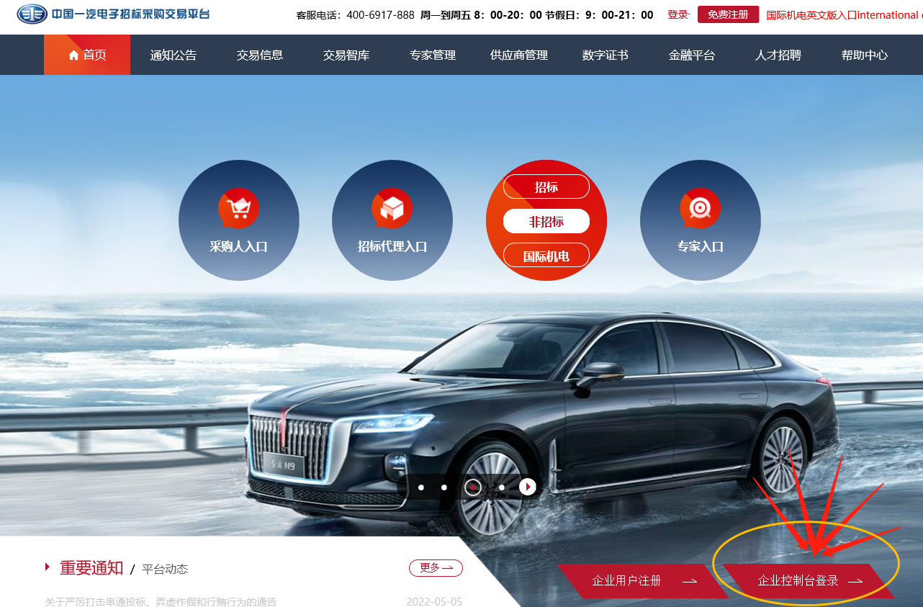
核实企业法人、负责人联系方式、邮箱信息是否在用且信息正确；如信息正确请按方案一操作；如信息不正确请按方案二操作！！！
方案一 企业法人、负责人联系方式、邮箱信息在用且信息正确；操作如下：
第一步：点击右上角【信息变更】
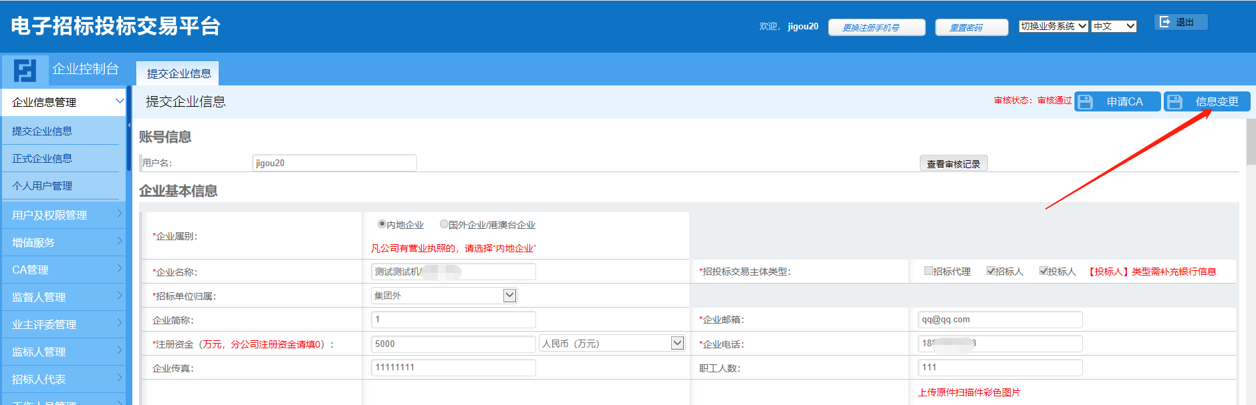
第二步：下载【变更申请附件】
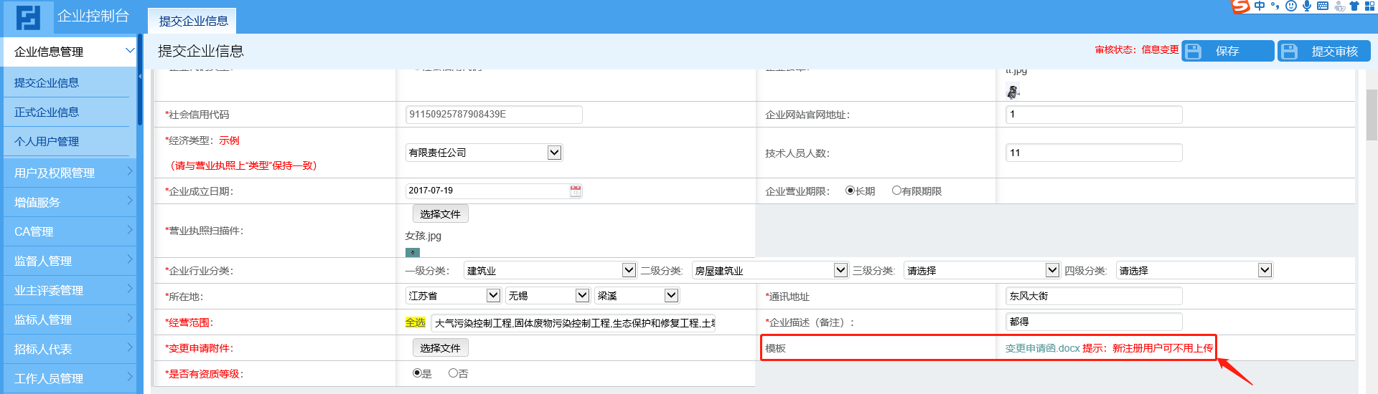
在变更申请附件中说明本次要修改内容，并加盖公章（如无变更可将空白文件上传）
第三步：将第二步已加盖公章的变更申请附件上传至【变更申请附件】
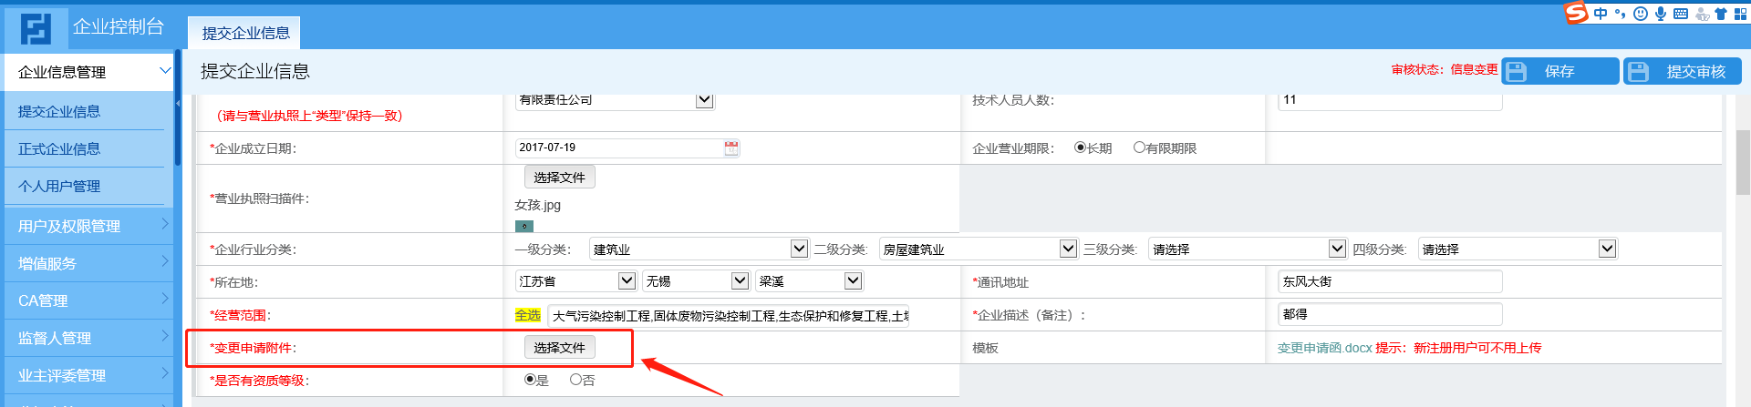
第四步：点右上角【保存】，系统会提示信息重复，见下图，然后点【确认并上传】
备注：如果点击保存后，页面无信息重复的提示，说明和贵司信息重复的供应商已经将信息修改了，可直接点击右上角“提交审核”，将在1-2个工作日审核完毕，请耐心等待短信通知。审核通过之前此账号也能正常参与项目。
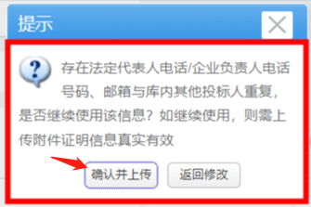
第五步：下载【证明材料附件】，填写信息并加盖公章；
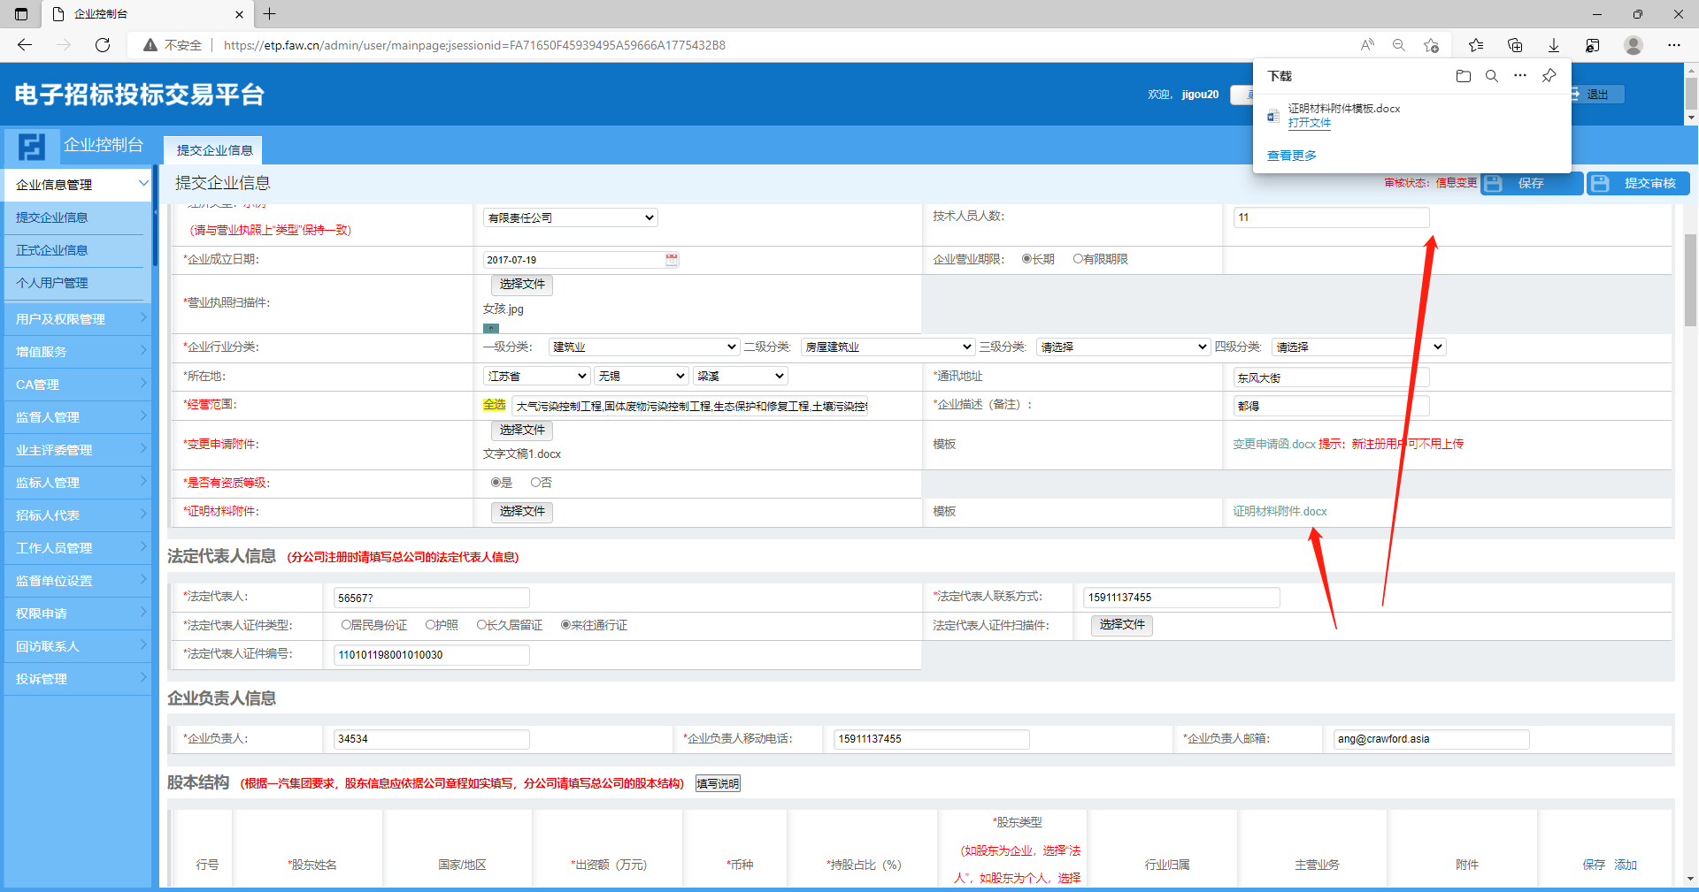
第六步：在变更申请附件下面的证明材料附件位置处上传 【证明材料附件】
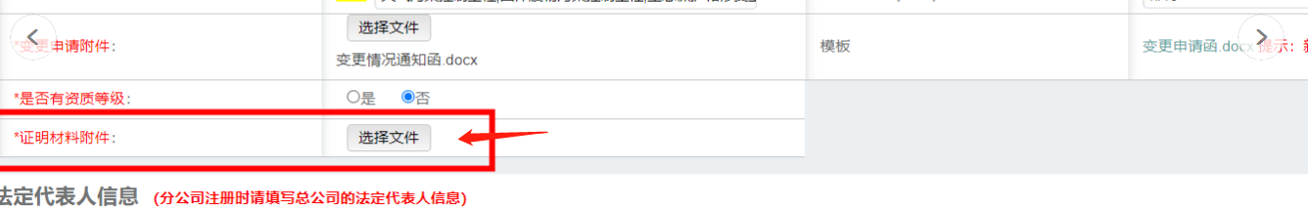
第七步：保存、提交审核。
备注：如果总公司和分公司确定共用一个法定代表人手机号码/企业负责人手机号码/企业负责人邮箱，则总公司和分公司均需上传证明材料。

方案二：企业法人、负责人联系方式、邮箱信息不正确，需修改；操作如下：
第一步：点击右上角【信息变更】
第二步：修改企业法人及企业负责人联系方式、邮箱信息为正确、在用的信息；
第三步：下载【变更申请附件】
在变更申请附件中说明本次要修改内容，并加盖公章
第四步：将第三步已加盖公章的变更申请附件上传至【变更申请附件】
第五步：保存、提交审核。
注：
1.因涉及供应商正式信息，请供应商认真核实，确保信息填写无误！！！
2.由于客服需优先处理供应商紧急投标问题，请先按照指引完成操作，如操作中确实有困难的，可于每日下午15:00-17:00期间拨打客服电话咨询，其余时间暂不处理此类业务，请予以理解。

